LOETZ
DER AUKTIONSMARKT
2016–2026
Ein Zehnjahres-Marktbericht über historisches LOETZ-Glas als Sammler- und Sachwert

Viktor Weinstein MSc
für Joh. Loetz Witwe GmbH
Wien · August 2026

Research Edition für Medien, Sammler und professionelle Marktteilnehmer

Executive Summary
Historisches LOETZ-Glas verbindet kulturhistorische Bedeutung mit einem für ein spezialisiertes Segment der angewandten Kunst bemerkenswert transparenten Sekundärmarkt. Öffentliche Auktionsarchive dokumentieren wiederkehrende Transaktionen in Europa und den USA, eine klare Hierarchie zwischen gewöhnlichen und außergewöhnlichen Objekten sowie erhebliche Preisaufschläge für seltene Dekore, bedeutende Formen und dokumentierte Designerbezüge. Allein Heritage Auctions weist derzeit 377 historische LOETZ-Preisresultate aus und dokumentiert für Mai 2025 einen Preis von 35.000 US-Dollar für eine seltene dreihenkelige Vase PG 2/314.
Die für diesen Bericht aufgebaute Forschungsdatenbank umfasst mehr als 230 öffentlich auffindbare Auktionstransaktionen mehrerer Häuser. Auf Basis geeigneter Einzelobjekt-Verkäufe und nach Umrechnung der ausgewiesenen Verkaufspreise in Euro steigt der dreijährige Median-Auktionspreisindex von 100 in der Periode 2016–18 auf 104,4 in 2019–21, 139,1 in 2022–24 und 210,4 in der noch unvollständigen Periode 2025–26.
Gemessen zwischen den Mittelpunkten der ersten und der jüngsten Periode entspricht dies einer indikativen annualisierten Indexsteigerung von rund 9.1 % pro Jahr. Diese Kennzahl beschreibt die Entwicklung des beobachteten Index und ist nicht mit der tatsächlich realisierten Rendite eines Investors gleichzusetzen. Käufer- und Verkäufergebühren, Versicherung, Transport, Restaurierung, Steuern und Illiquidität sind darin nicht berücksichtigt; zudem verändert sich die Zusammensetzung der versteigerten Objekte über die Zeit.
KERNAUSSAGE | ERGEBNIS DER AKTUELLEN ANALYSE
Zehnjahresentwicklung | Die beobachteten Median-Auktionspreise liegen deutlich über dem Niveau der Basisperiode 2016–18.
Indexstand | 2025–26*: 210,4 gegenüber 100 in 2016–18.
Indikative annualisierte Indexsteigerung | Rund 9.1 % p.a. zwischen den Periodenmittelpunkten; keine Netto-Anlegerrendite.
Oberes Marktsegment | Heritage: 35.000 US-Dollar 2025 und 30.000 US-Dollar 2023 für außergewöhnliche LOETZ-Objekte.
Investmentthese | Am plausibelsten für seltene, dokumentierte und museale historische Objekte – nicht für beliebige LOETZ-Produktion.
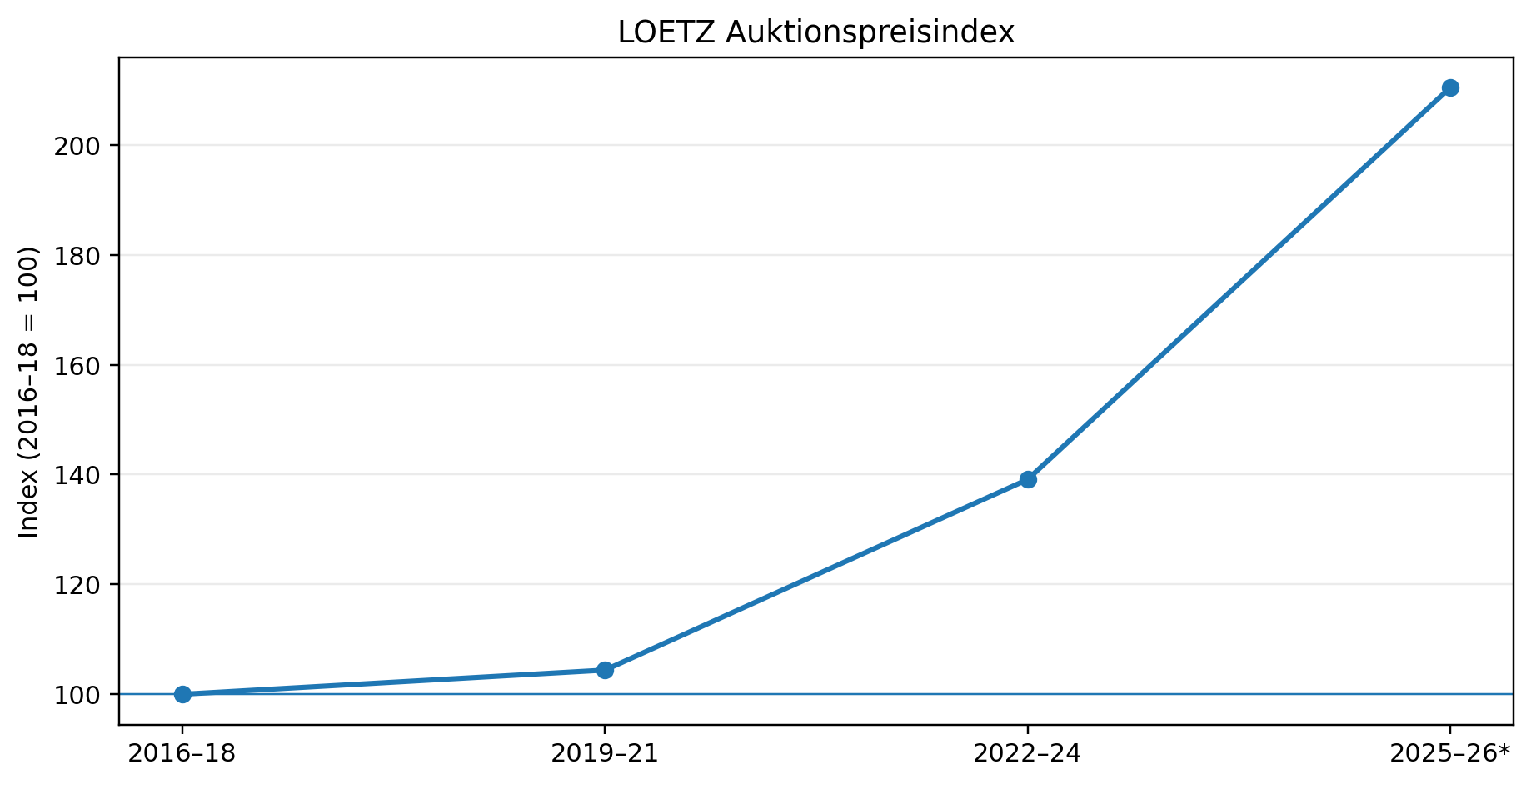
Abbildung 1. LOETZ Median-Auktionspreisindex, Dreijahresperioden. *2025–26 ist unvollständig.

1. Warum LOETZ eine investierbare Marktstruktur aufweist
Ein Sammlungsgebiet wird aus Investmentperspektive dann analytisch interessant, wenn es mehr als ästhetische Attraktivität bietet: wiederkehrende Transaktionen, erkennbare Qualitätsstufen, eine ausreichend informierte Käuferschicht und genügend öffentliche Preisfindung, um außergewöhnliche von gewöhnlichen Objekten zu unterscheiden. Historisches LOETZ-Glas erfüllt viele dieser Voraussetzungen. Der Sekundärmarkt reicht von bedeutenden US-Auktionsplattformen bis zu etablierten mitteleuropäischen Häusern; zugleich lassen sich Objekte anhand von Dekorbezeichnungen, Produktionsnummern, Designerbezügen und Fachliteratur differenzieren.
Der Markt ist entsprechend heterogen. Im unteren und mittleren Segment werden zahlreiche dekorative Beispiele zu vergleichsweise zugänglichen Preisen gehandelt. Am oberen Ende können seltene Phänomen-Varianten, Argus- und Titania-Ausführungen, ausstellungsgeschichtlich relevante Stücke sowie Entwürfe mit Bezügen zu Franz Hofstötter oder Koloman Moser ein Vielfaches gewöhnlicher LOETZ-Preise erzielen. Gerade diese Streuung schafft Chancen und Risiken: Expertise bei Zuschreibung, Seltenheit und Zustand kann ebenso wichtig sein wie die allgemeine Marktentwicklung.

Ein sichtbares Premiumsegment
Heritage Auctions bietet einen besonders transparenten Einblick in das obere Marktsegment. Das Archiv dokumentiert eine seltene dreihenkelige Vase PG 2/314 mit 35.000 US-Dollar im Mai 2025 sowie eine Franz-Hofstötter-Vase Phaenomen Gre 2/314 mit 30.000 US-Dollar im Mai 2023. Hinzu kommt eine seltene Argus-Vase in einer von Koloman Moser entworfenen Form mit 21.250 US-Dollar. Diese Ergebnisse sind keine repräsentativen Medianobjekte; sie belegen vielmehr die Existenz eines international sichtbaren Premiumsegments.

2. Zehn Jahre Preisentwicklung
Der Medianindex wird bewusst in Dreijahresperioden berechnet. Jährliche LOETZ-Stichproben können klein sein, und bereits eine bedeutende Privatsammlung kann den Qualitätsmix eines einzelnen Auktionsjahres stark verändern. Die Bündelung reduziert dieses Problem, beseitigt es aber nicht.
Periode | Index | Veränderung | Annualisiert* | Einordnung
2016–18 | 100.0 | Basis | — | Referenzperiode
2019–21 | 104.4 | 4.4 % | 1.4 % p.a. | Beobachtete Periodenbewegung
2022–24 | 139.1 | 33.2 % | 10.0 % p.a. | Beobachtete Periodenbewegung
2025–26* | 210.4 | 51.3 % | 14.8 % p.a. | Vorläufig
*Die annualisierten Periodenwerte unterstellen einen Dreijahresabstand. Die Periode 2025–26 ist noch nicht abgeschlossen; ihr annualisierter Wert ist daher besonders vorsichtig zu interpretieren.

3. Ist der Anstieg lediglich Folge eines besseren Objektmixes?
Dies ist die zentrale methodische Frage. Ein Medianindex kann steigen, weil Sammler für vergleichbare LOETZ-Objekte mehr bezahlen; er kann aber ebenso steigen, weil in einer Periode mehr seltene Phänomen-Stücke, größere Arbeiten oder Objekte mit Designerbezug angeboten werden. Eine glaubwürdige Investmentanalyse muss daher soweit möglich zwischen Marktbewegung und veränderter Objektqualität unterscheiden.
Aus diesem Grund wurde auf Basis der aktuellen Datenbank zusätzlich eine explorative hedonische Regression berechnet. Die abhängige Variable ist der logarithmierte, in Euro normalisierte Verkaufspreis; kontrolliert wird unter anderem für Dreijahresperiode, Auktionshausgruppe, Dekorgruppe, Herstellungsperiode und namentliche Designerzuschreibung. Das Modell bleibt vorläufig, da Maße, Zustand, Provenienz, Signaturqualität und exakte Modellcodierung noch nicht für jedes Los vollständig erfasst sind.
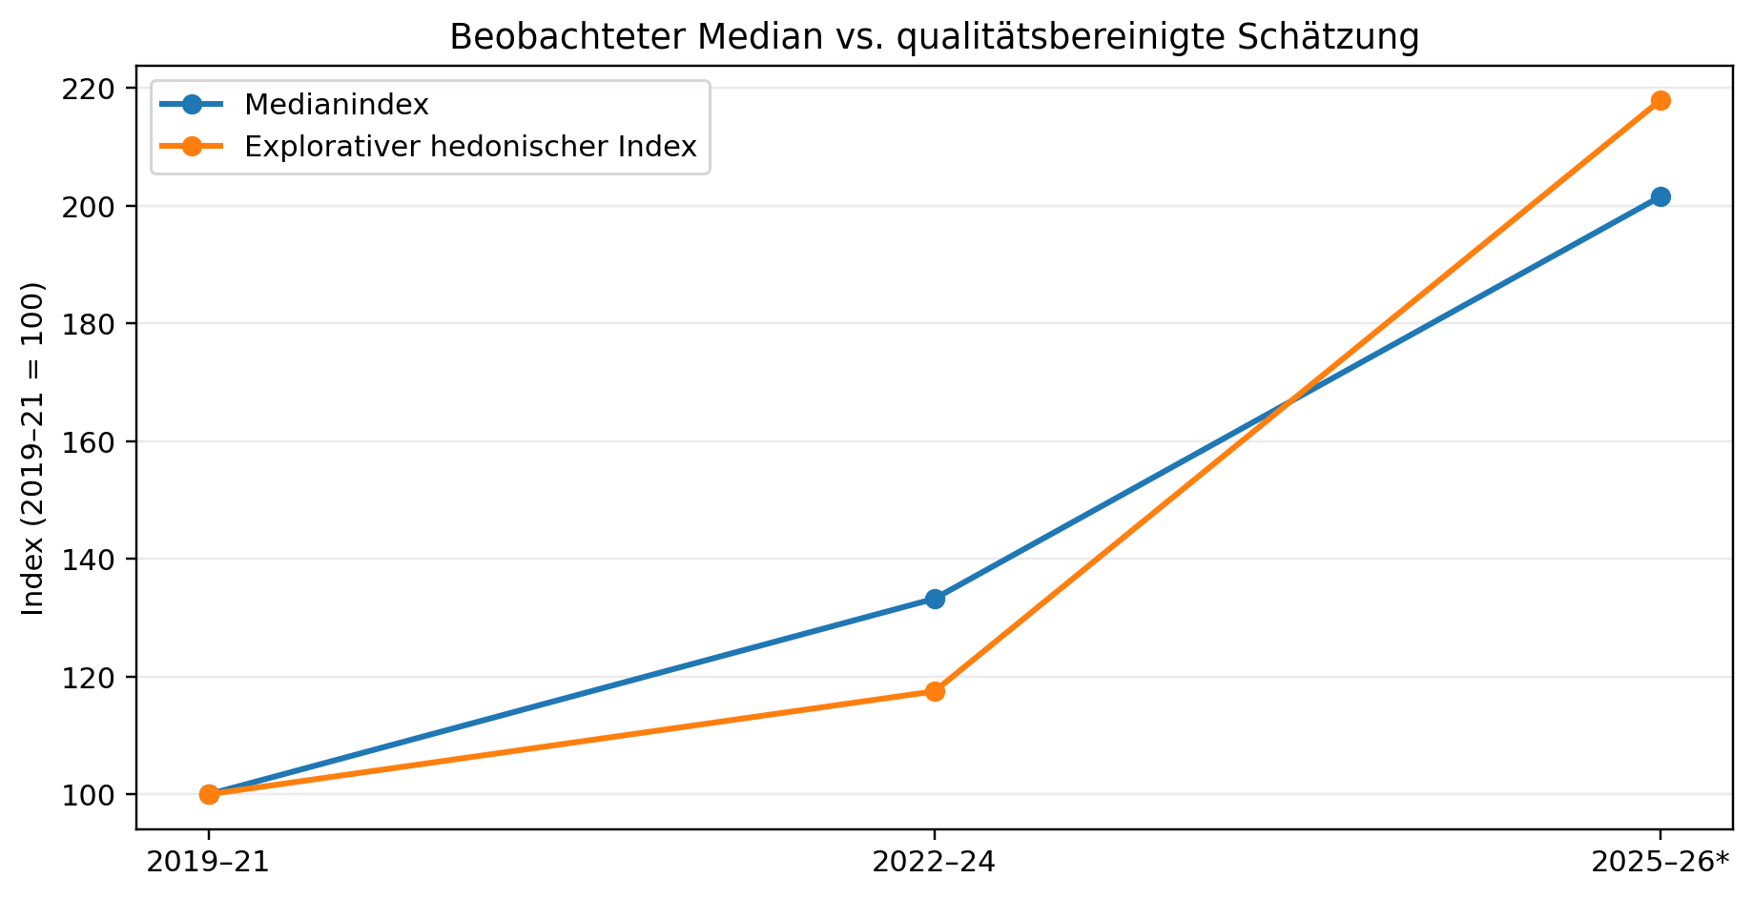
Abbildung 2. Medianindex gegenüber explorativer qualitätsbereinigter hedonischer Schätzung (2019–21 = 100).
Der Vergleich ist aufschlussreich. Der einfache Medianindex setzt 2022–24 auf rund 133 gegenüber 2019–21 = 100, während die explorative hedonische Schätzung bei etwa 117,5 liegt. Dies deutet darauf hin, dass ein Teil des beobachteten Anstiegs durch einen stärkeren Objektmix erklärt wird, jedoch nicht zwingend der gesamte Anstieg. Für 2025–26 liegen beide Ansätze deutlich höher; aufgrund der noch unvollständigen Periode ist die Unsicherheit allerdings erheblich.

4. Was macht LOETZ zu „Investment Grade“?
Der Bericht stützt ausdrücklich nicht die These, dass jedes LOETZ-Objekt automatisch im Wert steigt. Belastbarer ist eine selektive Investmentthese: Ein enger Teilbestand historischer LOETZ-Produktion kann als alternativer Sammler- und Sachwert betrachtet werden, wenn Seltenheit mit kunsthistorischer und marktseitiger Nachvollziehbarkeit zusammentrifft.
- Seltene und technisch anspruchsvolle Dekore, insbesondere bedeutende Phänomen-Varianten.
- Dokumentierte Designerbezüge und Formen mit Verbindung zu zentralen Akteuren des Wiener und mitteleuropäischen Designs.
- Große Formate, ungewöhnliche Formen oder ausstellungsgeschichtliche Bedeutung.
- Klare Signaturen, Produktionsreferenzen und Vergleichsobjekte in der Fachliteratur.
- Sehr guter Zustand und belastbare Provenienz bei möglichst geringer Restaurierung oder Zuschreibungsunsicherheit.
- Disziplinierter Einkaufspreis im Verhältnis zu nachvollziehbaren öffentlichen Auktionsvergleichen.
5. LOETZ als Sammler- und Sachwert: Chancen und Grenzen

Die Investmentthese
LOETZ besitzt mehrere Eigenschaften, die bei alternativen Sachwerten gesucht werden: ein endliches historisches Angebot, internationale kulturhistorische Anerkennung, ästhetischen Gebrauchswert, einen dokumentierten Kanon wichtiger Produktionen und einen funktionierenden Sekundärmarkt. Historisches LOETZ ist über Sammler, Händler, Museen und Auktionshäuser verteilt und hängt damit nicht von einem einzelnen Marktintermediär ab. Diese institutionelle Streuung kann eine robustere Preisfindung unterstützen.
Ein weiterer Reiz liegt in der Informationsineffizienz. Spezialisierte angewandte Kunst ist weniger standardisiert als börsengehandelte Wertpapiere. Zwei oberflächlich ähnliche Vasen können sich hinsichtlich Seltenheit, Dekor, Form, Zustand und Dokumentation erheblich unterscheiden. Für sachkundige Käufer können daraus Fehlbewertungen und Erwerbschancen entstehen. Dieselbe Ineffizienz erhöht allerdings das Risiko für Käufer ohne entsprechende Expertise.

Die Grenzen
Kunst und Sammlerstücke sind illiquide und verursachen erhebliche Transaktionskosten. Käuferaufgeld, Verkäuferprovisionen, Transport, Versicherung, Konservierung und Steuern können einen relevanten Teil der Bruttowertsteigerung aufzehren. Auch die kunstmarktökonomische Forschung zeigt, dass die gewählte Indexmethodik entscheidend ist: Hedonische und Repeat-Sales-Modelle können unterschiedliche Ergebnisse liefern, und Wiederverkaufsstichproben unterliegen möglichen Selektionsverzerrungen.
LOETZ sollte deshalb nicht als Ersatz für liquide Wertpapiere verstanden werden, sondern als spezialisierte Collectible-Allokation für Käufer, die lange Haltedauern, unsichere Liquidität und eine große Streuung individueller Ergebnisse akzeptieren können. Der aktuelle Index dokumentiert historische Marktbewegungen; er ist weder Prognose noch Renditeversprechen.

6. Liquidität und Preisfindung
Liquidität im LOETZ-Markt ist episodisch und nicht kontinuierlich. Es existiert weder eine zentrale Börse noch ein einheitlicher Quotierungspreis. Dennoch ermöglichen Hunderte archivierte Resultate bei Heritage, wiederkehrende europäische Auktionen und eine erkennbare internationale Sammlerschaft in vielen Fällen belastbare Vergleichstransaktionen. Dies unterscheidet LOETZ von zahlreichen dekorativen Sammelgebieten mit nur geringer öffentlicher Sekundärmarkthistorie.
Künftige Versionen dieses Berichts sollten Liquidität unmittelbar messen: jährliche Loszahlen, Verkaufsquoten, Zeitabstände zwischen Wiederverkäufen, Schätzpreisgenauigkeit und Verlusthäufigkeit. Damit ließe sich LOETZ zunehmend mit den Methoden moderner Kunstmarkt- und Alternative-Asset-Analyse beurteilen.

7. Ausblick 2026–2030
Die bis August 2026 verfügbaren Daten rechtfertigen einen konstruktiven, zugleich selektiven Ausblick. Bereits 2022–24 liegen die beobachteten Preise über dem Niveau von 2019–21; die vorläufigen Daten 2025–26 weisen auf weitere Stärke hin. Zugleich hat das Premiumsegment gezeigt, dass international fünfstellige Ergebnisse erreichbar sind. Entscheidend wird sein, ob breitere Bekanntheit und Forschung die Nachfrage über die bestehende Spezialistenszene hinaus vertiefen.
Mögliche strukturelle Katalysatoren sind Museumsausstellungen, neue Forschung, Digitalisierung historischer Modellunterlagen, stärkeres Cross-Collecting zwischen Wiener Design und Kunstglas sowie eine verbesserte öffentliche Preistransparenz. Wenn dadurch die Käuferbasis wächst, während das Angebot wirklich bedeutender historischer Objekte naturgemäß begrenzt bleibt, könnte insbesondere das obere Qualitätssegment profitieren.
Dem stehen klare Risiken gegenüber: ein schwacher globaler Kunstmarkt, sinkendes frei verfügbares Vermögen, das gleichzeitige Auftreten großer Sammlungen, Geschmacksveränderungen oder Zuschreibungsfragen können Preise belasten. Die relativ geringe Transaktionszahl bedeutet zudem, dass sich die Marktstimmung schneller verändern kann, als ein geglätteter Index erkennen lässt.

8. Forschungsmethodik
Die zugrunde liegende Forschungsdatenbank umfasst derzeit mehr als 230 öffentlich auffindbare LOETZ-Auktionstransaktionen mehrerer Häuser. Für die Indexberechnung wurden sichtbare realisierte Preise anhand historischer Jahresdurchschnittskurse in Euro umgerechnet. Offensichtliche reine Zuschreibungen, korrigierte Nicht-LOETZ-Einträge und Mehrfachlose wurden aus der Hauptstichprobe ausgeschlossen. Dreijahresmediane reduzieren die Volatilität eines dünnen Marktes.
Das explorative hedonische Modell verwendet den logarithmierten Verkaufspreis und kontrolliert für Periode, Auktionshausgruppe, Dekorgruppe, Herstellungsperiode und namentliche Designerzuschreibung. Für einen publikationsreifen Index sollten exakte Maße, Zustand, Signatur, Provenienz, Literatur- und Ausstellungsgeschichte, vollständige Dekor- und Modellcodierung, standardisierte Hammerpreise, tagesgenaue Wechselkurse, unverkaufte Lose und Wiederverkaufs-IDs ergänzt werden.

Interessenkonflikt und Hinweis
Dieser Bericht wurde von Viktor Weinstein MSc für die Joh. Loetz Witwe GmbH erstellt. Die Joh. Loetz Witwe GmbH hat ein wirtschaftliches Interesse am Namen und Markt LOETZ. Der Bericht ist daher als unternehmensnahe Forschung zu verstehen. Er stellt weder unabhängige Wertpapieranalyse noch Anlageberatung, ein Angebot zum Kauf oder Verkauf eines Vermögenswertes oder eine Garantie zukünftiger Wertentwicklung dar. Leser sollten die Marktdaten eigenständig überprüfen und vor Erwerbsentscheidungen gegebenenfalls geeignete professionelle Beratung einholen.

9. Ausgewählte Auktionsergebnisse
Auktion / Jahr | Objekt | Ergebnis | Bedeutung
Heritage, 2025 | Seltene dreihenkelige Vase, PG 2/314 | 35.000 USD | Aktueller Heritage-Höchstpreis; seltenes Premiumobjekt.
Heritage, 2023 | Franz Hofstötter, Phaenomen Gre 2/314 | 30.000 USD | Designerbezug in Verbindung mit seltenem Dekor.
Heritage, 2021 | Argus-Vase, Form von Koloman Moser | 21.250 USD | Verbindet LOETZ mit dem breiteren Markt für Wiener Design.
Heritage, 2022 | Seltene Phaenomen-Vase | 20.000 USD | Belegt fünfstellige Nachfrage jenseits eines einzelnen Rekordloses.

Ausgewählte Quellen und weiterführende Literatur
Heritage Auctions, LOETZ Artist Archive und realisierte Preise: https://fineart.ha.com/artist-index/loetz.s?id=500223353
Heritage Auctions, Rare Three-Handled Vase PG 2/314, verkauft am 14. Mai 2025 für 35.000 USD: https://fineart.ha.com/itm/furniture/loetz-rare-three-handled-vase-pg-2-314-circa-1902iridescent-glass8-x-8-inches-203-x-203-cm-/a/8197-79091.s
Renneboog, L. & Spaenjers, C. (2013), Buying Beauty: On Prices and Returns in the Art Market, Management Science 59(1).
Vecco, M., Chang, S. & Zanola, R. (2022), The more you know, the better: A Heckman repeat-sales price index, Quarterly Review of Economics and Finance 85.
Kräussl, R. & van Elsland, N., Constructing the True Art Market Index, revised 2023.
© 2026 Joh. Loetz Witwe GmbH · Marktbericht erstellt von Viktor Weinstein MSc

